VENDIM

Nr. 7, datë 11.10.2018

PËR DISA NDRYSHIME NË VENDIMIN NR. 3, DATË 4.8.2017, “PËR MIRATIMIN E METODOLOGJISË DHE TË MASËS SË TARIFAVE TË SHPËRBLIMIT TË VEPRAVE TË MBROJTURA NGA E DREJTA E AUTORIT NË SISTEMIN E ADMINISTRIMIT KOLEKTIV”, TË NDRYSHUAR

Në zbatim të nenit 156, nenit 142 e në vijim, të ligjit nr. 35, datë 31.3.2016, “Për të drejtat e autorit dhe të drejtat e tjera të lidhura me to”; të pikës 4 dhe 5, të kreut II, të vendimit të Këshillit të Ministrave nr. 35, datë 18.1.2017, “Për mënyrën e funksionimit, të organizimit dhe të shpërblimit të Këshillit Kombëtar për të Drejtën e Autorit”; të vendimit nr. 2, datë 20.4.2017, “Për miratimin e rregullores së organizimit dhe të funksionimit të Këshillit Kombëtar për të Drejtën e Autorit (KKDA)”, Këshilli Kombëtar për të Drejtën e Autorit

VENDOSI:

1. Miratimin e disa ndryshimeve në vendimin nr. 3, datë 4.8.2017, “Për miratimin e metodologjisë dhe të masës së tarifave të shpërblimit të veprave të mbrojtura nga e drejta e autorit në sistemin e administrimit kolektiv”, të ndryshuar, në Republikën e Shqipërisë, sipas relacionit shpjegues, tabela 1, tabela 2, tabela 3, bashkëlidhur këtij vendimi, të cilat janë pjesë përbërëse e tij.
2. Ky vendim hyn në fuqi menjëherë dhe publikohet në faqen zyrtare të Ministrisë së Kulturës, si dhe në Fletoren Zyrtare.
3. Ngarkohet Sekretariati Teknik i Këshillit Kombëtar për të Drejtën e Autorit për njoftimin e këtij vendimi.

KRYETARI
Ines Muçostepa

RELACION SHPJEGUES

Aplikimi i Metodologjisë
Tabela 1
a) ZBATIMI I METODOLOGJISË DHE TARIFIMI TE TELEVIZIONET KOMBË-TARE PA PAGESË (NË VIJIM “OSHMA”)
Kolona 1
Këtu janë listuar të gjitha programet e një OSHMA-je, të kategorizuara sipas përmbajtjes së tyre, p.sh., programe sportive, argëtuese, informative etj.
Kolona 2
Në këtë kolonë janë të ardhurat bruto që i takojnë secilit program. Këtu janë përfshirë të gjitha të ardhurat, pa zbritur zërat e listuar sipas pikës 3, të kreut I, të “Vendimit nr. 3”, datë 4.8.2017, të KKDA-së.
Shembulli është marrë duke iu referuar një subjekti që realizon të ardhura vjetore 100.000 lekë.
Kolona 3
Pesha në përqindje që zënë të ardhurat bruto e secilit program në totalin e të ardhurave bruto vjetore të OSHMA-së.
Kolona 4 deri në 13
Këtu janë zbritur të gjithë zërat e listuar sipas pikës 3, të kreut I, të “Vendimit nr. 3”, datë 4.8.2017, të KKDA-së. Shembulli është marrë duke iu referuar një subjekti që ka të ardhura nga shitja e së drejtës së transmetimit të kanalit 150.000 lekë në vit dhe të ardhura nga interneti/rrjetet sociale 40.000 lekë në vit.
Por, sikundër mund të vërehet nga kjo tabelë, vetëm dy nga zërat e listuar sipas pikës 3, të kreut I, të “Vendimit nr. 3”, datë 4.8.2017, të KKDA-së, janë lehtësisht të identifikueshme, pasi të gjitha elementet e tjera janë të kombinuara dhe nuk mund të zbriten në mënyrë të drejtpërdrejtë nga të ardhurat bruto të realizuara nga OSHMA-ja.
Kolona 14
Të ardhurat neto (nga shitja e hapësirës reklamuese) për secilin program, pasi janë zbritur të gjithë zërat e listuar sipas pikës 3, të kreut I, të “Vendimit nr. 3”, datë 4.8.2017, të KKDA-së, që lidhen me reklamën.
Kolona 15
Pesha në përqindje që zë hapësira reklamuese brenda kohës së transmetimit të secilit program të një OSHMA-je.

Kolona 16
Të ardhurat neto, në vlerë monetare, të secilit program, të gjeneruara vetëm nga hapësira reklamuese brenda kohëzgjatjes së transmetimit të një programi të OSHMA-së.
Kolona 17
Kohëzgjatja në minuta e secilit program. Në këtë kolonë kohëzgjatja është shumëzuar me numrin e herëve të ritransmetuar të programit. Për shembull, programi investigativ zgjat 30 minuta. Ky program ritransmetohet 3 herë gjatë 24 orëve. Kohëzgjatja në 24 orë e këtij programi është 90 minuta. Kjo vlen vetëm për programet që ritransmetohen, pasi ka programe, siç mund të jetë programi i mëngjesit, i cili nuk ritransmetohet e për këtë kategori, nuk mund të aplikohet e njëjta logjikë përllogaritje.
Kolona 18
Numri i puntatave në vit për secilin program. Për shembull, për programin investigativ prodhohen 207 puntata në vit.
Kolona 19
Totali i minutave në vit. Në këtë kolonë është shumëzuar kolona 17 (kohëzgjatja në minuta e secilit program) me kolonën 18 (numri i puntatave në vit), pra kohëzgjatja në minuta e programit gjatë një viti. Ky shumëzim bëhet duke ndjekur logjikën e të ardhurave vjetore mbi të cilat, sipas “Vendimit nr. 3”, datë 4.8.2017, të KKDA-së, do të llogaritet tarifa për SUADA-n (Sporteli Unik i Përbashkët i Administrimit të së Drejtës së Autorit).
Kolona 20
Minutat në secilin program, ku janë përdorur vepra të mbrojtura nga e drejta e autorit. Përllogaritja e këtij minutazhi është bërë si më poshtë vijon:
Programi investigativ e ka kohëzgjatjen 30 minuta për puntatë. Gjatë kësaj hapësire kohore, transmetohen 2 vepra të llojit balet. Kohëzgjatja e tyre është 2 minuta për secilën performancë të llojit balet, në total 4 minuta. Ky minutazh, prej 4 minutash, përfshin, përveç këngës së transmetuar, edhe elemente të tjera të së drejtës së autorit, siç janë: koreografia, kostumografia, grimi, të cilat mbulohen nga vetë shoqëria si punëmarrës të saj (të përjashtuara sipas paragrafit “c”, të pikës 3, të kreut I, të “Vendimit nr. 3”, datë 4.8.2017 të KKDA-së). Pra, duke qenë se një pjesë e konsiderueshme e elementeve të një vepre zotërohen nga vetë OSHMA-ja (si rezultat i kalimit të tyre për shkak të marrëdhënies së punësimit), atëherë nga OSHMA-ja mbetet për t’u mbuluar/për t’u paguar vetëm pjesa e përdorimit të të drejtave që nuk janë në zotërim të OSHMA-së. OSHMA-ja, në përllogaritjen e këtij detyrimi financiar ka ndjekur logjikën, sipas të cilës jo i gjithë minutazhi i sipërcituar është për t’u paguar/ për t’u mbuluar financiarisht nga OSHMA-ja, pranë SUADA-s. Për shkak të arsyeve të sipërcituara është vlerësuar ky minutazh për të cilin do të përcaktohet detyrimi financiar për të shlyer nga OSHMA-ja, do të ndahet 50 me 50 për qind. Si rrjedhim, llogaritja bëhet duke shumëzuar 4 minuta me 50% të përdorimit.
Pra, në total, në një puntatë të programit investigativ kemi 2 minuta me të drejta autorësie të pakontraktuara, ndaj dhe vetëm për këtë pjesë do të ekzistojë detyrimi i OSHMA-së për të paguar kundrejt SUADA-s.
Programi muzikor e ka kohëzgjatjen 100 minuta për puntatë. Gjatë kësaj hapësire kohore, transmetohen 15 minuta muzikë, për të cilën do të paguhen të drejta në territor. Në këtë minutazh nuk ka kombinim të elementeve të ndryshme të veprave që mbrohen nga e drejta e autorit.
Filmat artistikë/telenovelat/serialet. Të tria këto vepra janë të ndara sipas tabelës së mëposhtme, e cila është ndërtuar duke ndjekur logjikën e nenit 138/3, të ligjit 35/2016, “Për të drejtën e autorit” dhe të drejta të tjera të lidhura me to”.

Tabela 2
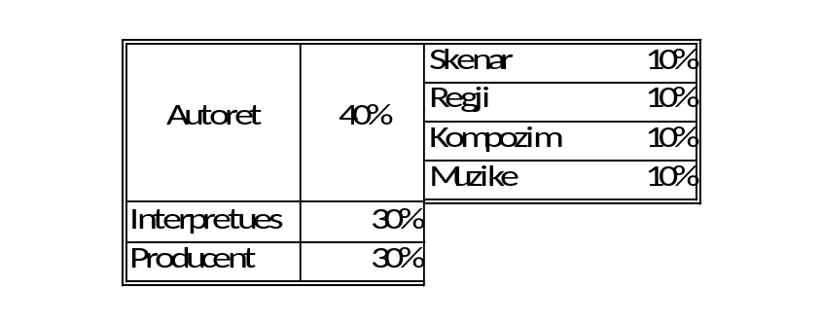
Pra, duke qenë se për interpretuesit dhe producentët, dhe përqindjen përkatëse të autorësisë, OSHMA-ja ka paguar mbajtësin e ligjshëm të së drejtës së autorit/subjektin licencues jashtë territorit, mbetet për t’u paguar vetëm 10%, që përfshin muzikën në territor, element ky i së drejtës së autorit, që sipas kontratave respektive mbetet për t’u paguar/për t’u shlyer në territor. Por, edhe ky 10% nuk mund të jetë i plotë, kjo sepse muzika nuk zgjat gjatë gjithë kohëzgjatjes së filmit/telenovelës/serialit, sikundër mund të kenë shtrirje elemente të tjera, si: skenari, regjia e kompozimi, por, muzika ka një kohëzgjatje shumë të reduktuar krahasuar me elementet e tjera e që mund të përllogaritet p.sh., deri në 15 minuta në një film me kohëzgjatje mesatarisht 90 minuta. Për efekt llogaritjeje të detyrimit për përdorimin e veprës së mbrojtur nga e drejta e autorit, përdoret vetëm 3% të kohëzgjatjes së veprës.
Talk Show të shoqëruar nga orkestra dhe këngëtari. Gjatë kohëzgjatjes së një Talk Show transmetohen këngë të interpretuara nga vetë orkestra dhe këngëtari i programit, pjesë e stafit të OSHMA-së sipas marrëdhënieve të punësimit. Një vepër muzikore është e përbërë nga 4 elemente, si më poshtë.

Tabela 2/1
Teksti | 25%
Interpretimi | 25%
Produksioni | 25%
Kompozimi | 25%
Gjatë interpretimit nga orkestra dhe këngëtari konsumohen 3 nga elementet e mësipërme, konkretisht: teksti, produksioni dhe kompozimi. Në këto kushte, vlerësohet që për këtë rast, për efekt përllogaritjeje përdoret 75% të kohëzgjatjes së veprës.
Kolona 21
Numri i puntatave në vit për secilin program. Për shembull, për programin investigativ prodhohen 207 puntata në vit.
Kolona 22
Totali i minutave në vit. Në këtë kolonë është shumëzuar kolona 20 me kolonën 21, pra kohëzgjatja në minuta e përdorimit të veprave të mbrojtura gjatë një viti. Ky shumëzim bëhet duke ndjekur logjikën e të ardhurave vjetore, mbi të cilat, sipas “Vendimit nr. 3”, datë 4.8.2017, të KKDA-së, do të llogaritet tarifa për SUADA-n.
Kolona 23
Kjo kolonë llogarit, peshën në përqindje që zënë minutat me përdorim të veprave të mbrojtura gjatë një viti, në raport me minutat totale të po atij programi gjatë një viti.
Kolona 24
Në këtë kolonë bëhet llogaritja në vlerë e të ardhurave vjetore neto për secilin program (sipas kolonës 16) , shumëzuar me peshën që zënë minutat me përdorim të drejtash. Kjo do të thotë që nëse në programin investigativ, 17% e kohës së transmetimit zihet nga veprat e mbrojtura, po kaq për qind do të zënë të ardhurat që gjenerohen nga përdorimi i këtyre veprave të mbrojtura. Pra, për programin investigativ, nga 31,185 lekë të ardhura neto vjetore, vetëm 5,198 lekë (17%) janë të ardhura neto të gjeneruara si rezultat i përdorimit të veprave të mbrojtura.
Tabela 3 bashkëlidhur
b) Shembull 2. Zbatimi i metodologjisë së tarifës për televizionet/platformat me pagesë (në vijim “OSHMA”)
Duke iu referuar tabelës 3, për të zbatuar këto tarifa në këta lloj përdoruesish të veprave të mbrojtura duhet të përcaktojmë sa është koha e përdorimit të veprave të mbrojtura që duhet të paguhen në territor gjatë programacionit ditor dhe pesha që zënë këto vepra në të ardhurat e krijuara. Nëse një televizion/platformë (në vijim referuar “OSHMA”) ka të ardhura vjetore 1.000.000 lekë në vit, aplikohet si vijon:
Nga e ardhura bruto vjetore 1.000.000 lekë zbriten të gjitha përjashtimet e cituara në përkufizimin e të ardhurës bruto si në tabelën 3.
Për sa u takon të ardhurave nga reklamat në këtë lloj OSHMA-je, ato ndahen si vijon:
Reklama që lidhet me një vepër të prodhuar nga vetë OSHMA-ja ose me një vepër për të cilën të drejtat e autorit janë paguar direkt te mbajtësi i së drejtës. Këto të ardhura janë të përjashtuara nga e ardhura bruto.
Reklama që transmetohen mes dy programeve (p.sh., një film dhe një emision i prodhuar nga vetë OSHMA-ja). Në këtë rast, nëse për filmin paguhen vetëm të drejtat muzikore në territor, e ardhura nga reklama duhet të konsiderohet në % me kohën që zë muzika në film. Referuar mënyrës se si ligji ka ndarë të ardhurat që do të mblidhen nga sporteli i përbashkët, një ndarje mund të ishte:

Pra, 10% e të ardhurave nga reklama që transmetohet para ose pas filmit, konsiderohet si e ardhur nga vepra e mbrojtur.
Nëse një reklamë transmetohet gjate një vepre të mbrojtur, p.sh., në një kanal muzikor të drejtat e muzikës së të cilit paguhen 100% në territor, e ardhura nga reklama në këtë kanal është 100% e ardhur për t’u paguar për të drejtat e autorit. Nëse në këtë kanal, 50% e kohës ditore është e paguar edhe e ardhura do të tarifohet me 50%.
Të ardhurat nga abonimet:
Nëse një OSHMA me pagesë shet paketa abonimi, për programet e saj, nga e ardhura bruto që përfitohet nga këto paketa, bëhet ndarja si vijon:
Nga e ardhura e plotë për abonimet zbritet në total e ardhura nga shitja e paketës sportive. Meqenëse kjo e ardhur nuk përcaktohet atëherë zbriten në tërësi kostot që përdoren për këtë paketë.
Nëse këto kosto përbëjnë 60% të paketës së plotë, atëherë e ardhura bruto do të mbetet 40% e
saj.
Meqenëse në këto të ardhura përfshihen dhe të ardhura që përfitohen programe të prodhuara vetë ose programe për të cilat të drejtat e autorit dhe të drejtat e lidhura me to janë paguar direkt nga OSHMA-ja dhe kjo pjesë duhet të zbritet nga e ardhura bruto. Por zbritja e kësaj të ardhure është e pamundur në këto kushte, zbresim kostot e përdorura për blerjen e veprave të mbrojtura ose në shërbim të tyre.
Nga shembulli i marrë në konsideratë më lart, % që zë kostoja për këto lloj veprash është 8%. Në këto kushte, kjo vlerë zbritet dhe vlera që do të paguajë një OSHMA, në tërësi, për të ardhurat sipas pikave “a” dhe “b” në shembull, paraqitet në tabelën 3.
* Të gjitha vlerat e përmendura në këtë relacion shpjegues janë marrë mbi bazë shembujsh

Tabela nr. 1

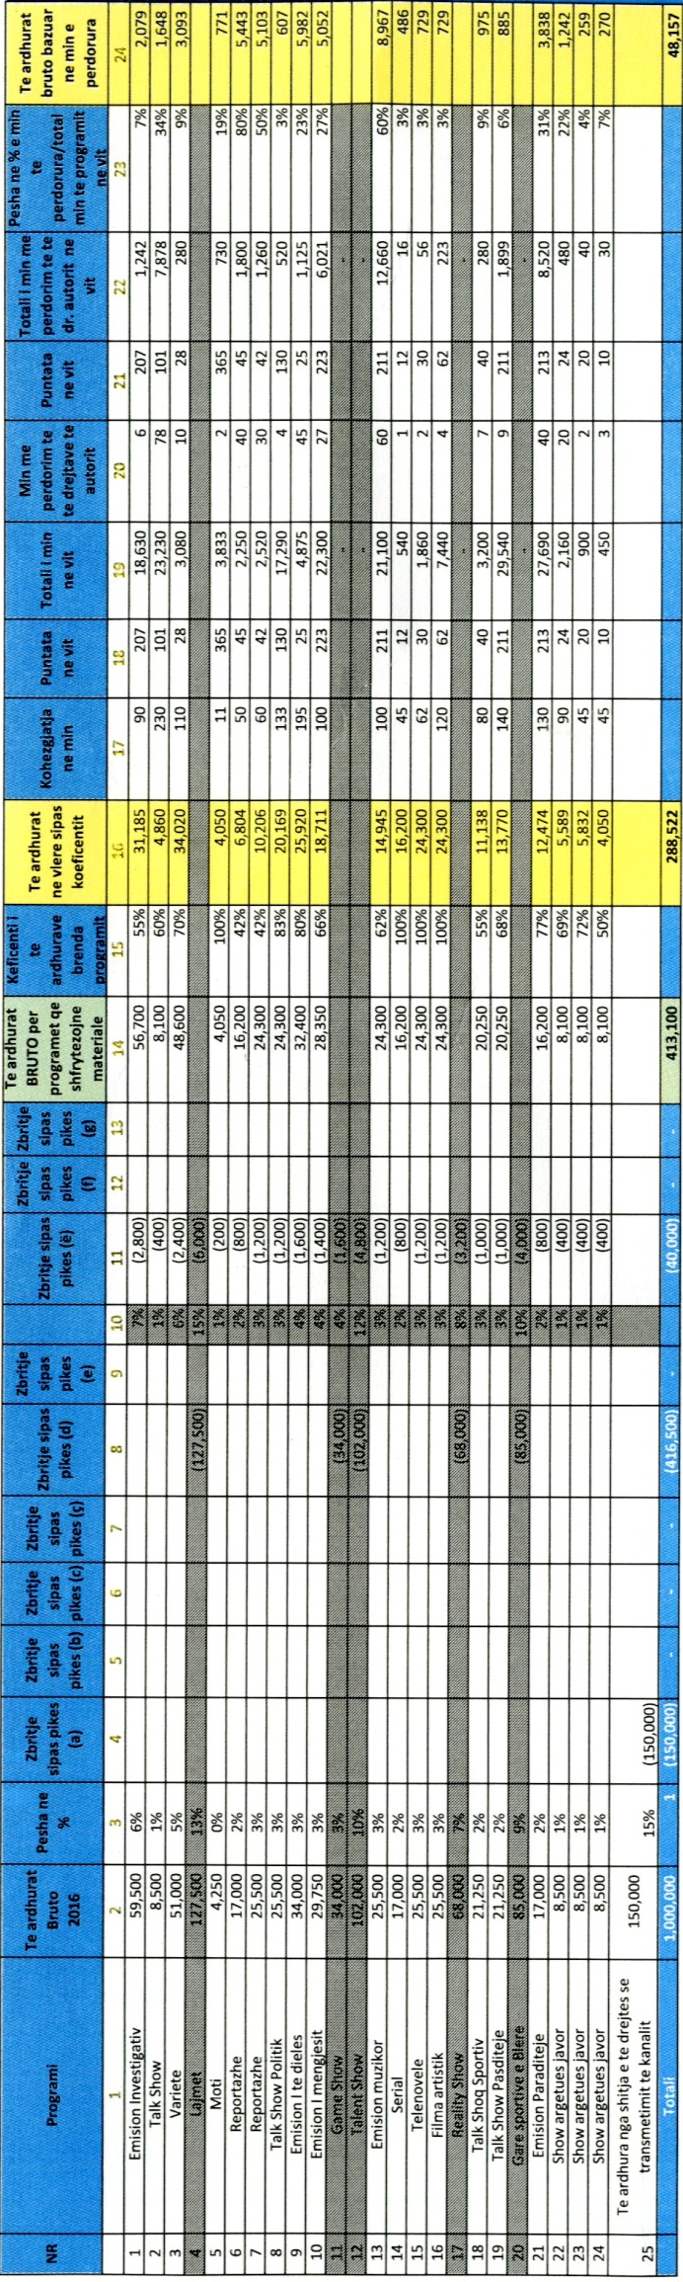

Tabela nr. 2

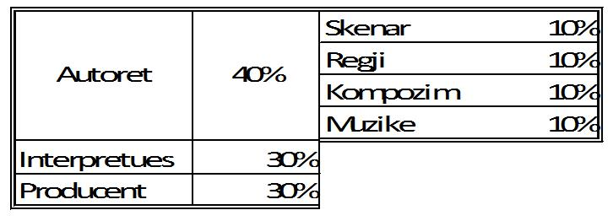

Tabela nr. 3

 | OSHMA PAY TV - SHEMBULL MARZHI BRUTOR
 | MARZHI BRUTO (shifrat në ALL) |  | VITI 2017 |  | %
 | TE ARDHURA
 | ABONIME TË PLATFORMËS DIGITALB |  | 525,355 |  | 53%
 | DISTRIBUCIONI I TË DREJTAVE |  | 332,345 |  | 33%
 | MALLRA |  | 69,446 |  | 7%
 | REKLAMA |  | 26,149 |  | 3%
 | TË DREJTA TV |  | 12,970 |  | 1%
 | TË TJERA që nuk lidhen me aktivitetin |  | 33,734 |  | 3%
 | TOTAL |  | 1,000,000 |  | 100%
 | SHPENZIME
 | MALLRA. |  | 82,875 |  | 11%
 | BLERJE PËR PROGRAMACION |  | 516,769 |  | 69%
 | KOSTO TRANSMETIMI |  | 126,727 |  | 17%
 | KOSTO TË TJERA DIREKTE TË TRANSMETIMIT |  | 23,629 |  | 3%
 |  |  |  |  | 0%
 |  |  |  |  | 0%
 |  |  |  |  | 0%
 | TOTAL |  | 750,000 |  | 100%
 | FITIMI BRUTO |  | 250,000
 | Marzhi bruto në % |  | 25%
 | SHPENZIME PËR PROGRAMACIONIN (shifrat në ALL) |  | VITI 2017 | %
 | BLERJE PËR PROGRAMACION |  | 516,769 | 100%
 | 1 | Të drejta TV (filma, seriale, telenovela etj.) | 41,342 | 8.0%
 | 2 | Kanale TV (kombëtare dhe ndërkombëtare) | 105,938 | 20.5%
 | 3 | Të drejta TV sportive | 263,552 | 51.0%
 | 4 | Kosto teknike për të drejtat sportive | 29,973 | 5.8%
 | 5 | Përpunim (përkthim, lexim, titrim) | 25,838 | 5.0%
 | 6 | Produksione | 50,106 | 9.7%

OSHMA PAY TV - SHEMBULL TABELA 3

Shembull për llogaritjen e tarifës
E ardhura bruto (shifrat në ALL) |  | 1,000,000
a) | zbritur të ardhurat nga shitje malli dhe produkte | 69,446
b.1) | zbritur reklama në eventet sportive | 1,814
b.2) | zbritur reklama për prodhime të veta | 544
d.1) | zbritur të ardhura nga shitja e eventeve sportive | 126,085
dh.1) | zbritur të ardhura nga distribucioni i të drejtave | 332,355
dh.2) | zbritur të ardhurat nga shitja e të drejtave TV | 12,970
e-g) | zbritur të ardhura të tjera | 33,734
E ardhura neto* |  | 423,051
d) Të ardhurat e eventeve sportive vlerësohen 57% e të ardhurave të abonimeve, sa raporti i kostove të sportit ndaj totalit të kostove të programacionit.
 | Kostot e veprës së mbrojtur në raport me totalin e shpenzimeve të programacionit është 8%
 | E ardhura e tarifueshme = e ardhura neto* X 8 % | 33,844
 | Tarifa = 1% x e ardhura e tarifueshme | 338

